*Task IOT :*

1. *Install Arduino*

*صورة تحتوي على نص

تم إنشاء الوصف تلقائياً*

1. *Install ESP32*

*Step by step :*

*صورة تحتوي على نص

تم إنشاء الوصف تلقائياً*

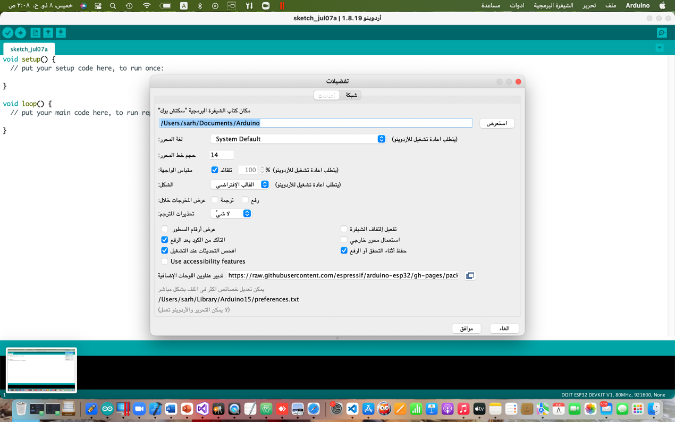

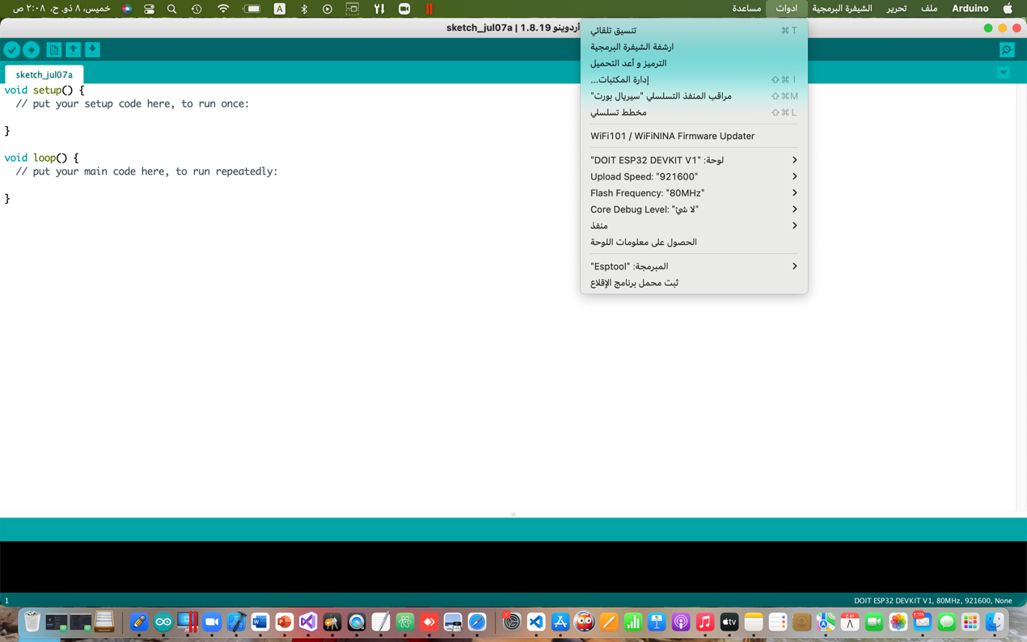

Coding :

<html>

<head>

    <title></title>

    <link rel="stylesheet" href="<https://cdnjs.cloudflare.com/ajax/libs/twitter-bootstrap/4.6.0/css/bootstrap.min.css>"/>

</head>

<body class="bg-info">

<div class="container">

    <div class="row">

        <div class="col-md-8 offset-2">

            <div class="card mt-4">

                <div class="card-header">

                    <div class="row">

                        <div class="col-md-12">

                            <h5>Speech to Text in Javascript</h5>

                        </div>

                    </div>

                </div>

                <div class="card-body bg-secondary text-white">

                    <div class="row">

                        <div class="col-md-12 bg-secondary text-white">

                            <div class="form-group">

                                <textarea name="" readonly id="textbox" rows="6" class="form-control">

                                </textarea>

                            </div>

                        </div>

                        <div class="col-md-12 ">

                            <button id="start-btn" class="btn btn-success btn-block">Start</button>

                            <button id="create" class="btn btn-light btn-block" style="display: none">End</button>

                        </div>

                    </div>

                </div>

                <div class="card-footer">

                    <div class="row">

                        <div class="col-md-12">

                            <p id="instration">Press Start Voice Recognition</p>

                            <a download="info.txt" id="downloadlink" style="display: none">Download</a>

                        </div>

                    </div>

                </div>

            </div>

        </div>

    </div>

</div>

<script src="<https://cdnjs.cloudflare.com/ajax/libs/jquery/3.6.0/jquery.min.js>"></script>

<script type="text/javascript" src="script.js"></script>

<script >

    var SpeechRecogntion = window.webkitSpeechRecognition;

    var recognition = new window.SpeechRecogntion();

    var textbox = $('#textbox');

    var instration = $('#instration');

    var content = '';

    recognition.continuous = true

    recognition.onstart = function (){

        instration.text('Voice Recognition is on')

    }

    recognition.onspeechend = function (){

        instration.text('No Activity');

    }

    recognition.onerror = function (event){

        instration.text('Try Again');

        console.log(event);

    }

    recognition.onresult = function(event) {

        var current = event.resultIndex;

        var transcript = event.results[current][0].transcript;

        var confidence = event.results[current][0].confidence;

        console.log(transcript);

         content += transcript;

        $('#textbox').val(content);

    };

    $('#start-btn').click(function(event) {

        if(content.length){

            content += ''

        }

        $('#textbox').val('welcome to [nicesnippets.com](http://nicesnippets.com)');

        $('#downloadlink').css('display','none');

        $('#create').css('display','block');

        $(this).css('display','none');

        recognition.start()

    });

    var textFile = null,

    makeTextFile = function (text) {

    var data = new Blob([text], {type: 'text/plain'});

    // If we are replacing a previously generated file we need to

    // manually revoke the object URL to avoid memory leaks.

    if (textFile !== null) {

      window.URL.revokeObjectURL(textFile);

    }

    textFile = window.URL.createObjectURL(data);

    return textFile;

    };

    var create = document.getElementById('create'),

    textbox = document.getElementById('textbox');

    create.addEventListener('click', function () {

        var link = document.getElementById('downloadlink');

        link.href = makeTextFile(textbox.value);

        link.style.display = 'block';

        $('#start-btn').css('display','block');

        $('#create').css('display','none');

        recognition.stop()

        content = '';

        $('#instration').text('Press Start Voice Recognition');

    }, false);

</script >

</body>

</html>

صورة تحتوي على نص

تم إنشاء الوصف تلقائياً

